**ESCUELA NORMAL DE EDUCACIÓN PREESCOLAR**

**LICENCIATURA EN EDUCACIÓN PREESCOLAR**

**CICLO ESCOLAR 2020 – 2021**



**CURSO:**

OPTATIVA

**MAESTRO:**

MARLENE MUZQUIZ FLORES

**ALUMNA:**

KATYA QUINTANA RANGEL #13.

**GRADO Y SECCIÓN:**

**3°B**

**Historieta**

**27 DE ABRIL DEL 2021 SALTILLO, COAHUILA**

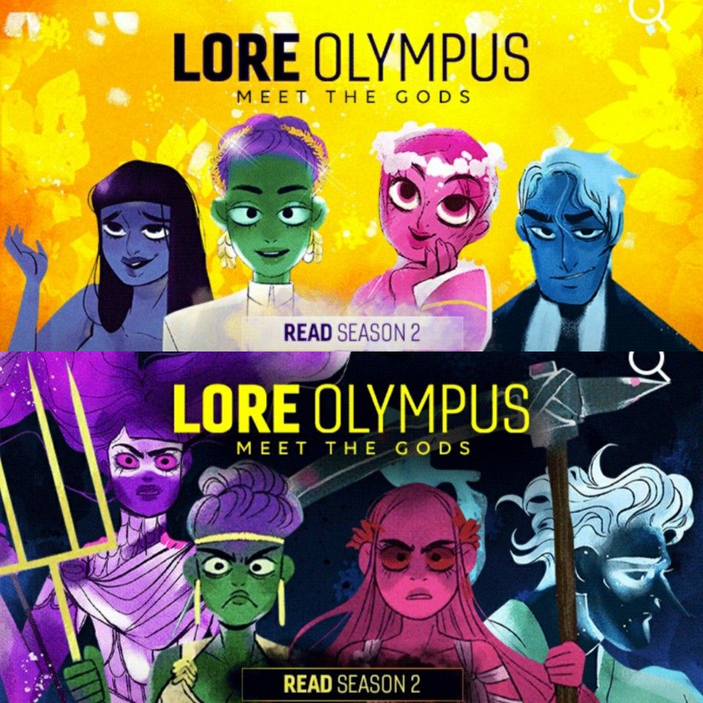

Desde hace ya un tiempo, siempre me ha gustado el tema de la antigua Grecia y específicamente sobre su mitología. Me gustaba mucho investigar sobre lo que se creía en ese entonces y como había algunos cuantos libros físicos que hablaban específicamente sobre los dioses y todo lo demás.

Un día, buscando específicamente un nombre que había escuchado de la mitología nombrado “Kore” me encontré con este Webtoon llamado “Lore Olympus” o en español “Cuentos del olimpo”. Al leer la sinopsis inmediatamente me atrapó, pues no solo contenía el tema de la mitología griega sino también había mucho drama y trataba temas controversiales. La historia en sí se centra sobre el amorío que surge entre Perséfone, hija de uno de los 6 traidores y Hades, uno de los 6 traidores.

Los webtoon son comics o historietas que son creados de manera digital y publicados de manera virtual y este específicamente se encuentra dentro de una plataforma llamada Webtoon.

Como lo mencioné, este comic trataba mi tema favorito, pero también lo hacia con otros temas que para la gente en general aun siguen siendo un poco tabú como lo son: el abuso sexual, el abuso físico o psicológico, traumas, incesto, abuso del poder, trastornos, entre otras cosas, y la verdad me encantó porque me hizo conocer un poco más sobre la historia griega y lo pude hacer de una manera diferente y muy emocionante.

Cada sábado me encuentro en la espera del nuevo capítulo que cada vez resulta más emocionante y controversial.

